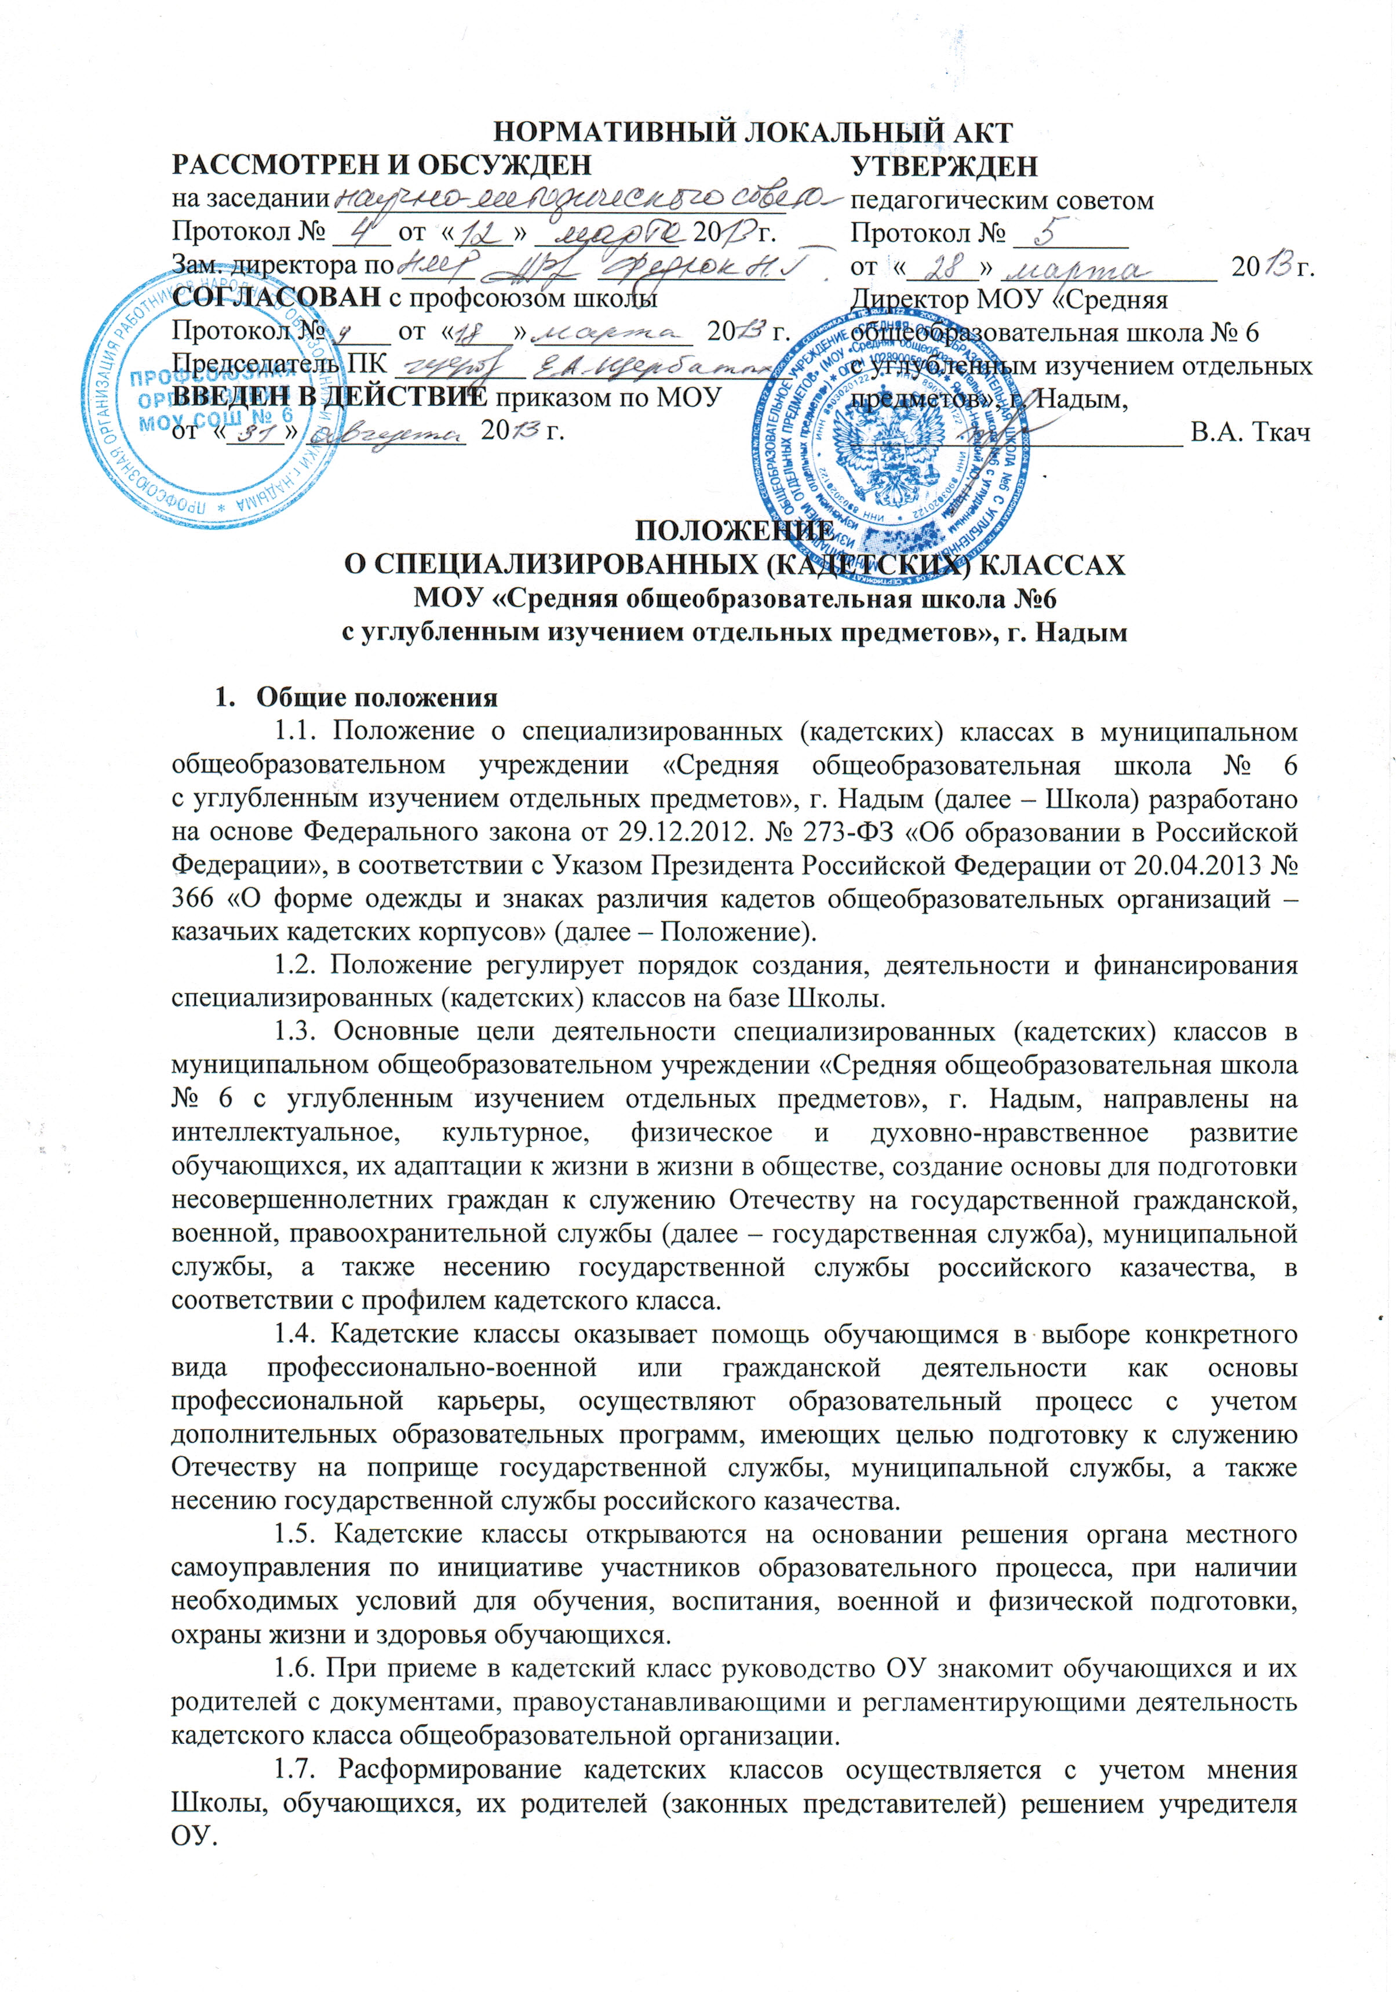
2. Организация деятельности специализированных (кадетских) классов
2.1. Участниками образовательного процесса в кадетских классах являются обучающиеся, педагогические и медицинские работники, родители (законные представители) обучающихся. Участниками образовательного процесса являются представители военкоматов, воинских частей, других заинтересованных ведомств и организаций.
2.2. Количество обучающихся в кадетском классе определяется с учетом санитарных норм, и наличия условий, необходимых для осуществления образовательного процесса по программам с кадетским компонентом образования и не должно быть меньше 15 человек и превышать 25 человек.
2.3. По организационной структуре кадетский класс представляет собой кадетский взвод, который в зависимости от профиля может делиться на два и более отделений.
Из числа наиболее авторитетных кадет назначаются командир взвода и командиры отделений.
2.4. Обучающиеся кадетского класса носят форму установленного образца, которая приобретается на денежные средства местного бюджета ОУ, внебюджетные средства (родителей, других заинтересованных ведомств и организаций) в соответствии с примерными нормами расходов на обмундирование и имеют знаки различий (погоны, нарукавные знаки).
Ношение полевой формы ежедневно, парадной - на торжественные мероприятия является обязательным.
2.5. Обучающиеся специализированных (кадетских) классов обеспечиваются 2-разовым усиленным питанием в соответствии с утвержденными нормами и методическими рекомендациями по организации питания.
2.6. За обучающимися кадетского класса сохраняется право перевода для дальнейшего обучения в соответствующий общеобразовательный класс на основании письменного заявления родителей (законных представителей) при наличии мест в этом классе.
2.7. Обучающиеся кадетского класса руководствуются Уставом школы, Кодексом чести кадета, принимаемым кадетским собранием Школы.
2.8. Школа в соответствии с законодательством Российской Федерации вправе участвовать в образовании объединений в форме ассоциаций и союзов, заключать договоры (соглашения) с профессиональными образовательными организациями и образовательными организациями высшего образования Министерства обороны Российской Федерации, МЧС, МВД Российской Федерации и других ведомств.
2.9. Зачисление обучающихся в кадетский класс производится по заявлению родителей (законных представителей) и при отсутствии медицинских противопоказаний. При зачислении на обучение между Школой и родителями (законными представителями) заключается Договор об образовании.

3. Организация учебно-воспитательного процесса
3.1. Образовательный процесс в кадетском классе осуществляется по общеобразовательным программам с учетом дополнительных образовательных программ, имеющих целью подготовку к служению Отечеству на поприще государственной службы, муниципальной службы, а также несению государственной службы российского казачества, и в соответствии со следующими уровнями основных общеобразовательных программ общего образования: основное общее образование (нормативный срок освоения – 5 лет); среднее общее образование (нормативный срок освоения – 2 года).
3.2. Дополнительные образовательные программы по юридической, физической, психологической и другой специальной подготовке, в том числе по подготовке к служению Отечеству на поприще государственной службы, муниципальной службы, а также несению государственной службы российского казачества, ведутся и определяются рабочими программами учебных курсов, предметов и дисциплин (модулей), разрабатываемыми Школой.
3.3. Для обучения по профилирующим дисциплинам (основы военной подготовки, основы безопасности жизнедеятельности, физическая культура, элективные курсы), а также по иностранному языку, технологии, информатике и ИКТ кадетский класс по решению руководства Школы и при наличии средств может делиться на подгруппы.
3.4. На уровне среднего общего образования для реализации дополнительных образовательных программ при содействии военного комиссариата, ОФПС, МВД, МЧС, казачьих формирований и других заинтересованных ведомств, у обучающихся кадетских классов устанавливаются практические занятия, в конце учебного года – смотр знаний и достижений в рамках проведения Публичного отчета Школы.
3.5. В летний период для обучающихся, достигших 14 лет, организовываются практические (полевые) занятия на базе окружного оборонно-спортивного оздоровительного лагеря «Патриот Ямала».
3.6. В соответствии с законодательством РФ в области образования и на основании Устава Школы обучающимся кадетских классов могут оказываться платные дополнительные образовательные услуги военно-спортивного направления за рамками соответствующих образовательных программ.
3.7. Распорядок дня кадетского класса включает учебные занятия, внеурочную специализированную подготовку (строевая подготовка, основы музыкальной культуры, духовые музыкальные инструменты, общая физическая подготовка, плавание, гражданская оборона, огневая подготовка, хореография, ритмика, основы правовых знаний – по направленностям классов), время на самоподготовку.
Каждое учебное занятие в кадетском классе начинается с доклада командира взвода по установленной форме.
3.8. Обучение обучающихся кадетского класса осуществляется педагогическими работниками Школы.
Для преподавания профилирующих учебных предметов, занятий дополнительным образованием могут привлекаться совместители – специалисты других общеобразовательных учреждений и профильных организаций на договорных условиях.
3.9. Контроль за результатами успеваемости, освоением учебного материала осуществляется воспитателем кадетского класса, руководством Школы в системе внутришкольного контроля путем проведения зачетных работ, учебных сборов, смотров знаний и достижений.

4. Права и обязанности участников образовательного процесса в кадетском классе
4.1. Права и обязанности обучающихся кадетских классов.
4.1.1. Кадет обязан:
- добросовестно осваивать образовательную программу, в том числе посещать предусмотренные учебным планом учебные занятия, осуществлять самостоятельную подготовку к занятиям, выполнять задания, данные педагогическими работниками в рамках образовательной программы и дополнительного образования;
- выполнять требования Устава школы, правил внутреннего распорядка и иных нормативных локальных актов по вопросам организации и осуществления образовательной деятельности;
- заботиться о сохранении и об укреплении своего здоровья, стремиться к нравственному, духовному и физическому развитию и самосовершенствованию;
- уважать честь и достоинство других кадет и работников организации, не создавать препятствий для получения образования другими обучающимися;
- бережно относиться к имуществу Школы;
- заботиться об авторитете кадетского класса, поддерживать и пропагандировать его деятельность;
- проявлять инициативу и активно участвовать в проведении классных, школьных, муниципальных, региональных общероссийских традиционных и военно-патриотических мероприятий;
- соблюдать этические нормы и правила общественного поведения.
4.1.2. Обучающийся кадетского класса имеет право на:
- предоставление условий для обучения с учетом особенностей их психофизического развития и состояния здоровья, в том числе получение социально-педагогической и психологической помощи, бесплатной психолого-медико-педагогической коррекции;
- участие в формировании содержания своего профессионального образования при условии соблюдения федеральных государственных образовательных стандартов в порядке, установленном нормативными локальными актами;
- выбор факультативных и элективных (избираемых в обязательном порядке) учебных предметов, курсов, дисциплин (модулей), программ дополнительного образования;
- уважение человеческого достоинства, защиту от всех форм физического и психического насилия, оскорбления личности, охрану жизни и здоровья;
- свободу совести, информации, свободное выражение собственных взглядов и убеждений;
- каникулы в соответствии с законодательством в области образования и календарным учебным графиком Школы;
- участие в управлении Школой в порядке, установленном Уставом ОУ;
- ознакомление со свидетельством о государственной регистрации, с Уставом, с лицензией на осуществление образовательной деятельности, со свидетельством о государственной аккредитации, с учебной документацией, другими документами, регламентирующими организацию и осуществление образовательной деятельности в образовательной организации;
- бесплатное пользование библиотечно-информационными ресурсами, учебной базой Школы;
- развитие своих творческих способностей и интересов, включая участие в конкурсах, олимпиадах, выставках, смотрах, физкультурных мероприятиях, спортивных мероприятиях, в том числе в официальных спортивных соревнованиях, и других массовых мероприятиях;
- опубликование своих работ в изданиях образовательной организации на бесплатной основе;
- получать теоретические и практические знания, соответствующие современным требованиям статуса кадетского класса;
- посещать все виды учебных занятий, предусмотренных учебным планом, расписанием занятий и распорядком дня.
4.2. Права и обязанности учителя кадетского класса:
4.2.1. Учитель кадетского класса обязан:
- осуществлять свою деятельность на высоком профессиональном уровне, обеспечивать в полном объеме реализацию преподаваемых учебных предмета, курса, дисциплины (модуля) в соответствии с утвержденной рабочей программой;
- соблюдать правовые, нравственные и этические нормы, следовать требованиям профессиональной этики;
- уважать честь и достоинство обучающихся и других участников образовательных отношений;
- развивать у кадет познавательную активность, самостоятельность, инициативу, творческие способности, формировать гражданскую позицию, способность к труду и жизни в условиях современного мира, формировать культуру здорового и безопасного образа жизни;
- применять педагогически обоснованные и обеспечивающие высокое качество образования формы, методы обучения и воспитания;
- учитывать особенности психофизического развития обучающихся и состояние их здоровья, соблюдать специальные условия, необходимые для получения образования лицами с ограниченными возможностями здоровья, взаимодействовать при необходимости с медицинскими организациями;
- систематически повышать свой профессиональный уровень;
- проходить аттестацию на соответствие занимаемой должности в порядке, установленном законодательством об образовании;
- соблюдать Устав школы, данное Положение, правила внутреннего трудового распорядка;
- соблюдать весь установленный для кадетского класса (взвода) ритуал начала и окончания урока;
- повышать свою профессиональную компетентность;
- организовывать дополнительные консультации, пересдачу неудовлетворительных отметок.
4.2.2. Учитель кадетского класса имеет право на:
- творческую инициативу, разработку и применение авторских программ и методов обучения и воспитания в пределах реализуемой образовательной программы, отдельного учебного предмета, курса, дисциплины (модуля), дополнительной образовательной программы;
- выбор учебников, учебных пособий, материалов и иных средств обучения и воспитания в соответствии с основной образовательной программой и в порядке, установленном законодательством об образовании;
- участие в разработке основных образовательных программ, в том числе учебных планов, календарных учебных графиков, рабочих учебных программ по предметам, курсам, дисциплин (модулей), методических материалов и иных компонентов образовательных и дополнительных программ;
- бесплатное пользование библиотеками и информационными ресурсами, а также доступ в порядке, установленном локальными нормативными актами, к информационно-телекоммуникационным сетям и базам данных, учебным и методическим материалам, музейным фондам, материально-техническим средствам обеспечения образовательной деятельности, необходимым для качественного осуществления педагогической, научной или исследовательской деятельности в Школе;
- участие в управлении ОУ, в том числе в коллегиальных органах управления, в порядке, установленном Уставом школы;
- объединение в общественные профессиональные организации в формах и в порядке, которые установлены законодательством Российской Федерации.
4.3. Права и обязанности родителей (законных представителей).
4.3.1. Родители (законные представители) обязаны:
- обеспечить получение детьми общего образования;
- соблюдать правила внутреннего распорядка Школы, Договора об образовании, требования нормативных локальных актов, которые устанавливают режим занятий обучающихся, порядок регламентации образовательных отношений между Школой и обучающимися и (или) их родителями (законными представителями) и оформления возникновения, приостановления и прекращения этих отношений;
- уважать честь и достоинство обучающихся и работников Школы.
4.3.2. Родители (законные представители) имеют право:
- выбирать факультативные и элективные учебные предметы, курсы, дисциплины (модули), дополнительные образовательные программы по направлениям специализации кадетского класса;
- знакомиться с Уставом школы, лицензией на осуществление образовательной деятельности, со свидетельством о государственной аккредитации, с учебно-программной документацией и другими документами;
- знакомиться с содержанием образования, используемыми методами обучения и воспитания, образовательными технологиями, а также с оценками успеваемости кадет;
- защищать права и законные интересы ребенка;
- принимать участие в управлении Школой;
- присутствовать при обследовании детей на школьном психолого-медико-педагогическом консилиуме, обсуждении результатов обследования и рекомендаций, полученных по результатам обследования, высказывать свое мнение относительно предлагаемых условий для организации обучения и воспитания кадет.

5. Управление кадетским классом
5.1. Управление кадетским классом строится на принципах единоначалия и самоуправления.
5.2. Формой самоуправления является кадетское собрание и совет кадетского класса.
Порядок выборов органов самоуправления определяется Уставом школы.
5.3. Непосредственное управление кадетским классом осуществляет воспитатель (5-9 классы) и классный руководитель (10-11 классы). Воспитатель (классный руководитель) несет ответственность за исполнение своих функциональных обязанностей, предусмотренных должностными инструкциями.

